インタビュー動画マニュアル

インタビュー動画マニュアル 1
動画編集 1
フォント 1
動画編集 2
方針 2
テロップ編集 2
方針 2
その他参考記事 2
過去のテロップ修正例 3
ハーバードの理論物理学者から楽天の最高データ責任者へ【北川拓也さんインタビュー (前編)】 - YouTube 3
データサイエンスの現在の役割と今後の世界 ~ Why, What, Howを盛り込むAI【北川拓也さんインタビュー (中編)】 3
データサイエンスの今後 ~ AI時代のWell-being【北川拓也さんインタビュー (後編)】 4
Apache Hivemall開発者が研究の世界から事業の世界【油井誠さんインタビュー (前編)】 6
研究者から見たトレジャーデータの魅力【油井誠さんインタビュー (中編)】 7
トップクラスのエンジニアになるためにやること【油井誠さんインタビュー (後編)】 7

動画編集

フォント
- 左上タイトル
  - 源ノ明朝を用いる
    - 上: Heavy
    - 下: Light
- テロップ
  - MS Pゴシック
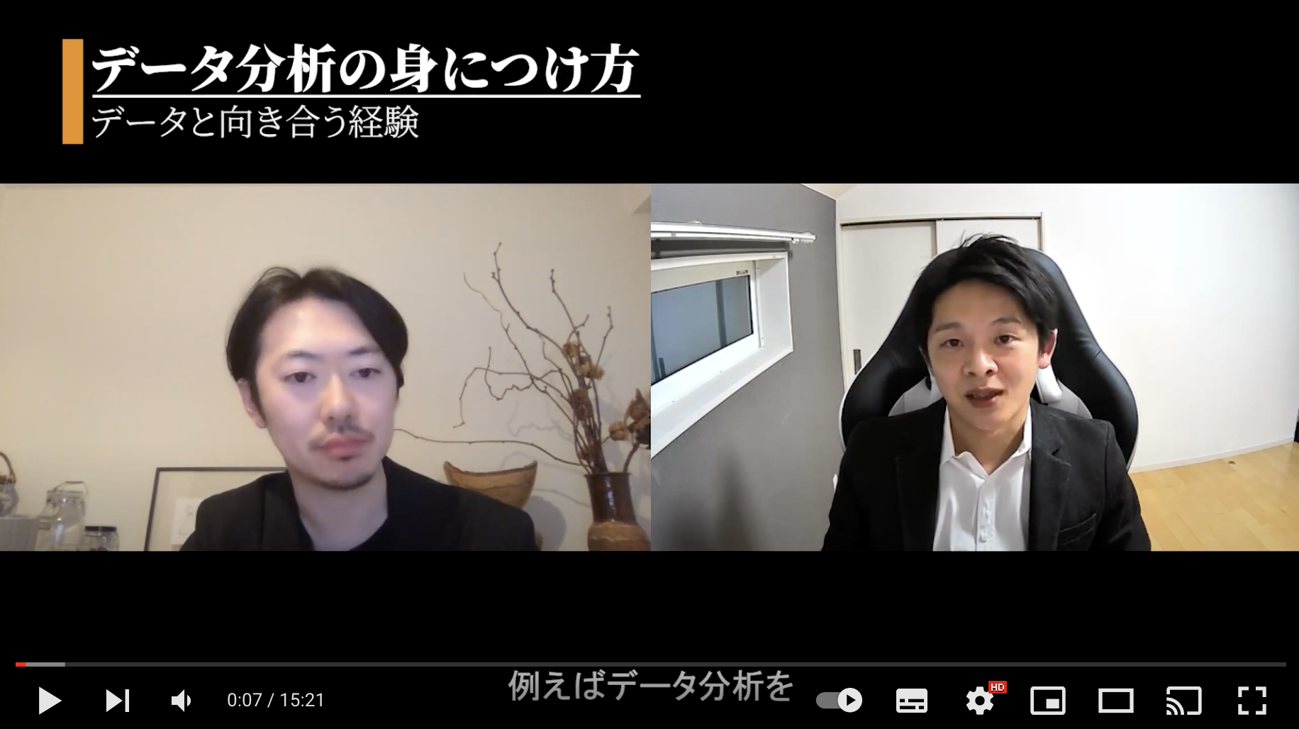

動画編集

方針
- 言い間違えたところや不要な言葉は、動画としてジェットカットする
  - 「あのー」はジェットカットする等 - テロップで、話し言葉は標準的な言葉に変える。言い切りにする

テロップ編集

方針
- 話し言葉は標準的な言葉に変える。
- 言い切りにする
  - 語尾の「じゃん」はなくす等
- 重要な接続詞以外は、テロップにしない
  - 特に話し言葉では逆説ではない「が」があり、テロップには反映しない。
    - 「接続詞」を断捨離すると、文章がグンと読みやすくなる！？ | リクナビNEXTジャーナル
- ひらがな書きが適当な語はひらがなを使う
  - 「ひらがな書きが適当な語」の例－副詞、接続詞を中心にして

その他参考記事
- すぐに実践できる！動画字幕などの文字起こしを正確＆効率的に進めるコツ | JetB株式会社

過去のテロップ修正例
※下記の分秒は修正前のものなので、アップロードしたYouTubeとはずれる可能性があります。

ハーバードの理論物理学者から楽天の最高データ責任者へ【北川拓也さんインタビュー (前編)】 - YouTube

- 0:25: 如何に → いかに
- 1:16: 理論物理をやっている中で ← 動画およびテロップ削除
- 1:32あたり: 西岡が「なんか」や「なんですかね」と言っている部分を動画ごとジェットカット (不自然でなければ)
- 2:41: 移ったってように考えています → 移ったと考えています
- 2:54: 「これなんか」削除
- 3:45: 割と → わりと
- 4:38: 割と → わりと
- 4:41: どの時間帯なのかってのにもよるし → どの時間帯なのかにもよるし
- 4:41: 色んな変数書いてどういう風に予測するのかみたいな問題になっていくので → 色んな変数が入って、どういう予測をするかという問題になっていくので
- 6:32: ある程度正しいはずって考えてモデルを作って → ある程度正しいと考えて(データサイエンスは)モデルを作っている
- 6:49: 今の所 → 今のところ
- 7:05: 割と原理理解っていうのを → わりと原理理解を
- 8:29: モデルの形というか、、、今だと →動画ごとジェット カット
- 8:36: 如何に → いかに
- 9:14: 数年前ぐらいに → カット
- 9:14: 割と → わりと
- 9:20: あまり仕事の話って言うか → あまり仕事の話というか
- 9:24: 割と → わりと
- 9:32: 割と5人ぐらいの研究規模作って → わりと5人ぐらいの研究チーム作って
- 9:55: ブレーン → ブレイン

データサイエンスの現在の役割と今後の世界 ~ Why, What, Howを盛り込むAI【北川拓也さんインタビュー (中編)】
- 0:34 ビジネスの成功につながるっていうふうに→ビジネスの成功につながると（口語調はテロップにする時に、修正をお願いします！）
- 0:42 DXの話ってのは → DXの話というのは
- 01:32 先ず → まず
- 01:59 先ず → まず
- 02:08 っていう → という
- 02:19 低い人ってよりかは→低い人というよりは（口語調はテロップにする時に、修正をお願いします！）
- 02:22 諸々の → もろもろの
- 03:14 お客さん開拓をデータサイエンスを使ってやるというふうな世界観が凄いやってきて→お客さん開拓をデータサイエンスを使ってやる世界観がやってきている（口語調はテロップにする時に、修正をお願いします！長い文章は短く区切って頂いて大丈夫です！）
- 06:43 因みに → ちなみに
- 07:17 っていうのは → というのは
- 08:01, 08:04 未だに → いまだに
- 08:15 っていう → という
- 08:20 しようって → しようという
- 08:27 これってやっぱり → これはやはり
- 08:37, 08:50, 08:53, 10:04, 10:06 っていう → という
- 10:24 っていう → という
- 10:56 っていう → という
- 11:02, 11:06, 11:09 っていう → という
- 11:14 バーンって → バーンと
- 11:52 今のGoogleであり繋がりって所を → 今のGoogleなりを
- 12:51 っていう → という
- 13:02 人間って個々人の動きって → 人間は個々人の動きが
- 13:08 ってのは → というのは
- 13:21 ってのは → というのは
- 13:24 なって → なと
- 13:31 っていう → という
- 13:47 すって時に → すという時に

- 14:00 って事は → ということは
- 14:22 っていう → という
- 14:58値段的→合ってます
- 15:11 っていうのは → というのは
- 15:15 先ずは → まずは

データサイエンスの今後 ~ AI時代のWell-being【北川拓也さんインタビュー (後編)】
- 00:05 データを使った世界っていうのは→データを使った世界は
- 00:08 どうなるべきなのかっていう→どうなるべきなのかという
- 00:16 ビジネスっていうのが生まれるべきだみたいな話とかは→ビジネスが生まれるべきだという話は
- 00:34 データサイエンスってのは→データサイエンスは
- 00:34 データってのは→データは
- 00:40 っていう所の意見を→というところの意見を
- 00:45 人間理解がデータの本質であるっていうのは→人間理解がデータの本質であるということは
- 01:35 ビジネスって → ビジネスは
- 01:38 どうするかっていう → どうするかという
- 01:49: これって → これは
- 02:02: っていう → という
- 02:04: 思考かって事 → 思考かということ
- 02:19 不幸になるような物を提供してはいけないよねっていう風な世界が来る→不幸になるようなものを提供してはいけないという世界が来る
- 02:25 地球が終わるような事→地球が終わるようなこと
- 02:40 ようやく本当に本当に心の底からダメだよねっていうのがみんな信じる→ようやく本当に心の底からダメだよねとみんな信じる
- 02:43 人間に来るんだろうなっていう→人間に来る
- 02:55 今までっていうのは客観的なデータっていうのは→今まで客観的なデータは
- 03:00 その人がどう思うかっていう→その人がどう思うかという
- 03:13 well-beingか否かっていう事を測り→Well-beingか否かということを測り (well-beingではなくWell-beingに合わせましょう)
- 03:13 サービスに帰してあげるみたいな→サービスに返す（語尾を思い切って削りました）
- 03:17 会社っていうのが → 会社が
- 03:24 でも悪いこともありますよねって話は→でも悪いこともありますよねという話は
- 03:24 もうこれは本当に→本当に
- 03:24 パワフルな科学っていうのは→パワフルな科学は
- 03:47 これ賛否両論あると思うし それについてどうって話じゃないんですけど→賛否両論ある（テロップ上は削除して短くしましょう）
- 04:01 今、我々ができる事って何かあったりしますか？→今、我々ができることは何かありますか？
- 04:08 Well-beingっていう事が→Well-beingということが
- 04:18 北川さんの中で考えとかあったりしますか？→北川さんの中で考えありますか？
- 04:30 Well-beingと資本主義の大きな違いってのは→Well-beingと資本主義の大きな違いは
- 04:30 大切にするって事→大切にすること
- 04:44 っていうのを、振り返ってやっぱり時間を噛みしめるみたいなのをやるのよ→振り返って時間を噛みしめる（思い切って短くしました）
- 04:47 後 → あと
- 04:51 みたいな事を→みたいなことを
- 04:55 準備したりするっていうのが凄くやるとやっぱり時間を過ごせる→準備を凄くやると、時間を過ごせる
- 04:58 これ何の為にやるかってというと→何のためにやるかというと
- 05:04 人ってどういう時が一番幸せかというと→人はどういう時が一番幸せかというと
- 05:08 生きれてる時ってやっぱり一番幸せを感じる→生きれている時に一番幸せを感じる（やっぱりを取り除きました。北川さんの口癖で何回も出てきますね）
- 05:10 人ってやっぱりすごい心配性だから→人はすごく心配性だから
- 05:24 過去に生きてしまっていたりって事が起こる→過去に生きてしまったりすることが起こる
- 05:45 集中できなくなってる人って→集中できなくなってる人は
- 05:48 結構いたりするのかなという風には思ってます→けっこういると思います（短くなったので、直前のテロップと繋げることは出来ますか？）
- 06:01 っていう事とか→ということが
- 06:05 結構ありがちだなっていうふうには思います→けっこうありがちです（思い切って言い切りにすると、すっきりしますね）
- 06:15 大きく変わってくるのかなっていう感じはしますね→大きく変わってきますね（こちらも言い切ってみました）
- 06:18 ソリューションって→ソリューションは
- 06:31 ですかって → ですかと
- 06:47 それ位→それくらい
- 06:50 高まるっていう所に持っていくのって→高めるのは
- 06:54 生むっていう事でビジネスをするって事→生むということでビジネスをするということ
- 06:56 Well-beingっていうのが未だにコンセプチュアルな所に→ Well-beingがいまだにコンセプチュアルなところに
- 07:16 なっている事を→なっていることを, 割と → わりと
- 07:25 基盤っていうものがデータっていうものであって→基盤がデータであって
- 07:29 実現でるようになったって事 → 実現できるようになったこと
- 07:34 どうなったかっていうと→どうなったかというと
- 07:40 できないですかね → できないですからね
- 07:50 適用みたいな事が → 適用が, できなかったりするっていう意味では → できないという意味では
- 08:03 ってこと → ということ

Apache Hivemall開発者が研究の世界から事業の世界【油井誠さんインタビュー (前編)】
- 00:45 早速なんですけれども→西岡さん、「早速なんですけれども」は不要ですか？またもし削る場合は、「もともと産総研で研究者をされていて（改行）その後に事業会社に移ったと思います」で一画面にする？ → これにしましょう
- 00:50 その後に事業会社に移ったと思うんですけれども→その後に事業会社に移ったと思います。西岡さん、逆説ではない「けれども」はなるべく区切って、文を分ける方針はいかがでしょうか？ → そうですね。なくしましょう
- 03:33 時には → ときには (時刻などではない不特定の時を表すときはひらがな)
- 03:48 そっち → そちら
- 04:58: 第一期の時 → 第一期のとき
- 05:35 沢山 → たくさん
- 06:09 っていう → という
- 07:00 データベースの→AWSの
- 08:16 課題としてありますか？ → 大きな課題がありますよね。
- 08:19 グルーコードと呼ばれるような部分ですね。
- 08:33 その後 → そのあと (接続詞は基本ひらがなでよい)
- 08:45 SQLしない→スケールしない
- 9:33 滞在していたのですが → 滞在していたときに
- 9:37 その時 → そのとき
- 9:45 するとか → することなどが
- 9:57 乗せて → 載せて
- 10:30 データベースとベンダーの間で改行しない
- 10:55 使われているとこ → 使われていること
- 11:05 乗せて → 載せて
- 11:15 入って来て → 入ってきて
- 12:30 入っていったわけですね→「入ったんですね」でよさそう
- 12:35 左上のタイトルを「HivemallがApache Incubatorへ」下の「自然な流れで寄贈」は「日本発OSSで初の快挙」に変更
- 12:40 その時 → そのとき
- 13:27 インタレスト → 興味
- 14:20 斎藤太郎 → 斉藤 太郎
- 14:29 且つ → かつ

研究者から見たトレジャーデータの魅力【油井誠さんインタビュー (中編)】
- 00:25 その時 → そのとき
- 00:32 時には → ときには
- 01:04 最先端の技術を求めている技術者にとっては → カット
- 01:26 僕の場合 → 多くの場合
- 01:34 性能処理 → 性能や処理
- 02:08 ロジスティックリグレッション使おうみたいななのがでたりますか？ → ロジスティックリグレッションを使うということですかね
- 02:14 ロジスティックリグレッション→Logistic Regression 西岡さん、英語にしますか？ただその場合、その後のディープラーニングも英語にする？ ← 英語に統一しようか
- 02:31 おけばいい話ですね→おけばよい
- 02:57: 確かに → たしかに
- 03:17 その辺はメリットとしては考えていなくて→その辺はメリットとして考えていない
- 03:58 フィードバックをもらいづらいというのがあって→フィードバックをもらいづらい（長文は短くきるようにお願いします）
- 04:05 そこでの → そこ (止まったデータ内) での
- 05:06 ダムドの研究者が作っている → カット、次のシーンのテロップとつなげる
- 06:03 それはCSVにしてSQLで用意するのですが→それはCSVにしてAmazon S3に用意するのですが（西岡さん、CSVであってますか？CVS？）← CSVであっている
- 06:26 特徴量抽出を行わないと、という話ですか？→特徴量抽出を行わないといけない、という話ですか？
- 06:34 工数の7割ではないかという話ですね→工数の7割ではないですか（西岡さん、「という話ですね」の取り扱いどうしたいですか？） ← 曖昧表現は言い切りに変えてもらって大丈夫
- 07:06 統合するかみたいな話 → 統合する話
- 07:33 タビュラー → 表形式
- 08:14 渡る→上回る
- 08:35 それはない → まだないかと思う
- 09:00 最適化を入れるみたいなものがある→西岡さん、「みたい」は気になりますか？このままでも良いと思いますが。変えるなら言い切りで、「最適化を入れるものがある」 ← 言い切りに変えてください
- 09:03 覚えてないです → 追えていないです
- 09:45 可能性です → 説明可能性です (ここって説明という言葉が動画でカットされてしまっているのであれば、戻したほうが良さそう)
- 10:24 その為に → そのために
- 11:37 何時限→何次元
- 11:43 僕としては→削除

トップクラスのエンジニアになるためにやること【油井誠さんインタビュー (後編)】
- 00:10 聞かせていただきたいと思います→聞かせていただきたいです
- 01:27 生み出されているわけです→生み出されています
- 01:43 その辺りPythonが正しいかどうかは置いておきますが→西岡さん、この部分は動画ごとカットしたかったりしますか？
- 03:17 研究者だったら論文を読むという感じですね→研究者だったら論文を読む
- 04:00 波形データベース → 関係データベース
- 06:31 モチベーションの沸く→モチベーションがわく

